ПАО «Кредмаш»

Установка
асфальтосмесительная ДС-1683 улучшенная производительностью 130…160 т/ч

Битумное хозяйство
Нагреватель жидкого теплоносителя

Каталог запасных частей

Книга 7

Кременчуг 2013г.

Перечень сборочных единиц
№  п/п | Наименование | Обозначение | №стр.
1.  2.  3.  4.  5.  6.  7.  8.  9.  10  11 | Нагреватель битума  Цистерна  Цистерна  Установка насосная  Насос битумный  Нагреватель жидкого теплоносителя  Основание  Установка приборов  Шкаф  Бак топливомасляный  Установка насоса | ДС-168 90.30.000  ДС-168 90.31.000  ДС-168 85.00.000  ДС-168 00.02.200  ДС-185 45.07.120-01  КДМ204 85.00.000  КДМ204 85.02.000  КДМ204 85.04.000  КДМ204 85.04.700  КДМ204 85.08.000  КДМ204 85.05.010 | 5  7  9  11  13  15  17  19  21  23  25

Битумное хозяйство
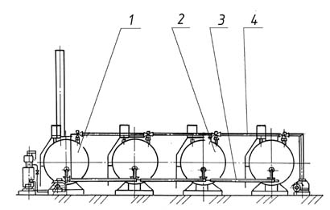

Битумное хозяйство
Поз. | Обозначение | Наименование | Масса  1шт. кг | Габариты, мм  (длина, ширина, высота) | Кол-во | Примечание
1 | ДС-168 90.30.000 | Нагреватель битума | 6234 | 8400×8395×2950 | 1 | см. раскрытие
2 | ДС-168 85.00.000 | Цистерна | 5018 | 6883×2910×3542 | 3 | см. раскрытие
3 | ДС-168 00.02.000 | Битумопроводы | 1650 |  | 1
 |  | входит:
 | ДС-168 00.02.200 | Установка насосная | 255 | 1170×508×632 | 1 | см. раскрытие
 | К-80-I-000 | Кран проходной | 20,3 | 260×174×280 | 1
 | К-80-III-00 | Кран трёхходовой | 26 | 223×260×290 | 5
4 | ДС-16837 00.03.000 | Битумопроводы | 686 |  | 1

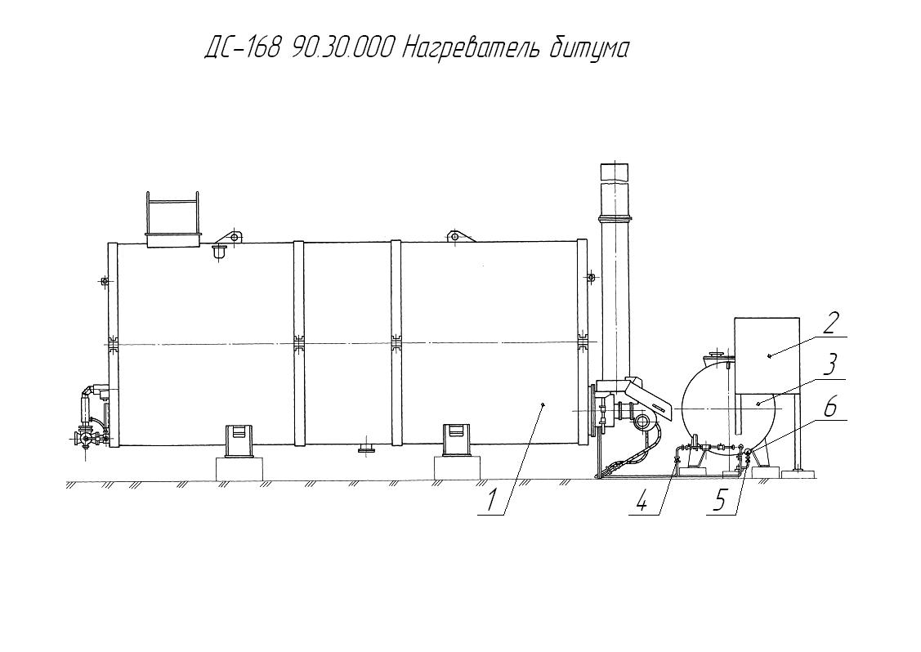

ДС-168 90.30.000 Нагреватель битума
Поз. | Обозначение | Наименование | Масса, кг | Габариты, мм  (L×B×H) | Кол-во | Примечание
1. | ДС-168 90.31.000 | Цистерна | 5604 | 7740×2910×7983 | 1 | см.раскрытие
2. | ДС-168 95.00.000 | Электрооборудование нагревателя битума | 157 |  | 1
3. | ДС-185 85.04.000  ДС-185 85.04.130  ДС185/373270011 | Бак  Входит:  Кран  Кран шаровой DN15 | 320  0,25 | 2615×1250×1475  78×130
4. | ДС185/374231031 | Клапан обратный EVROPA1/2” |  |  | 1
5. | ДС185/373270011 | Кран шаровой DN15 |  |  | 1
6. | ДС185/421214314 | Манометр МП3-У-0,06МПа×1,5 |  |  | 1

ДС-168 90.31.000 Цистерна
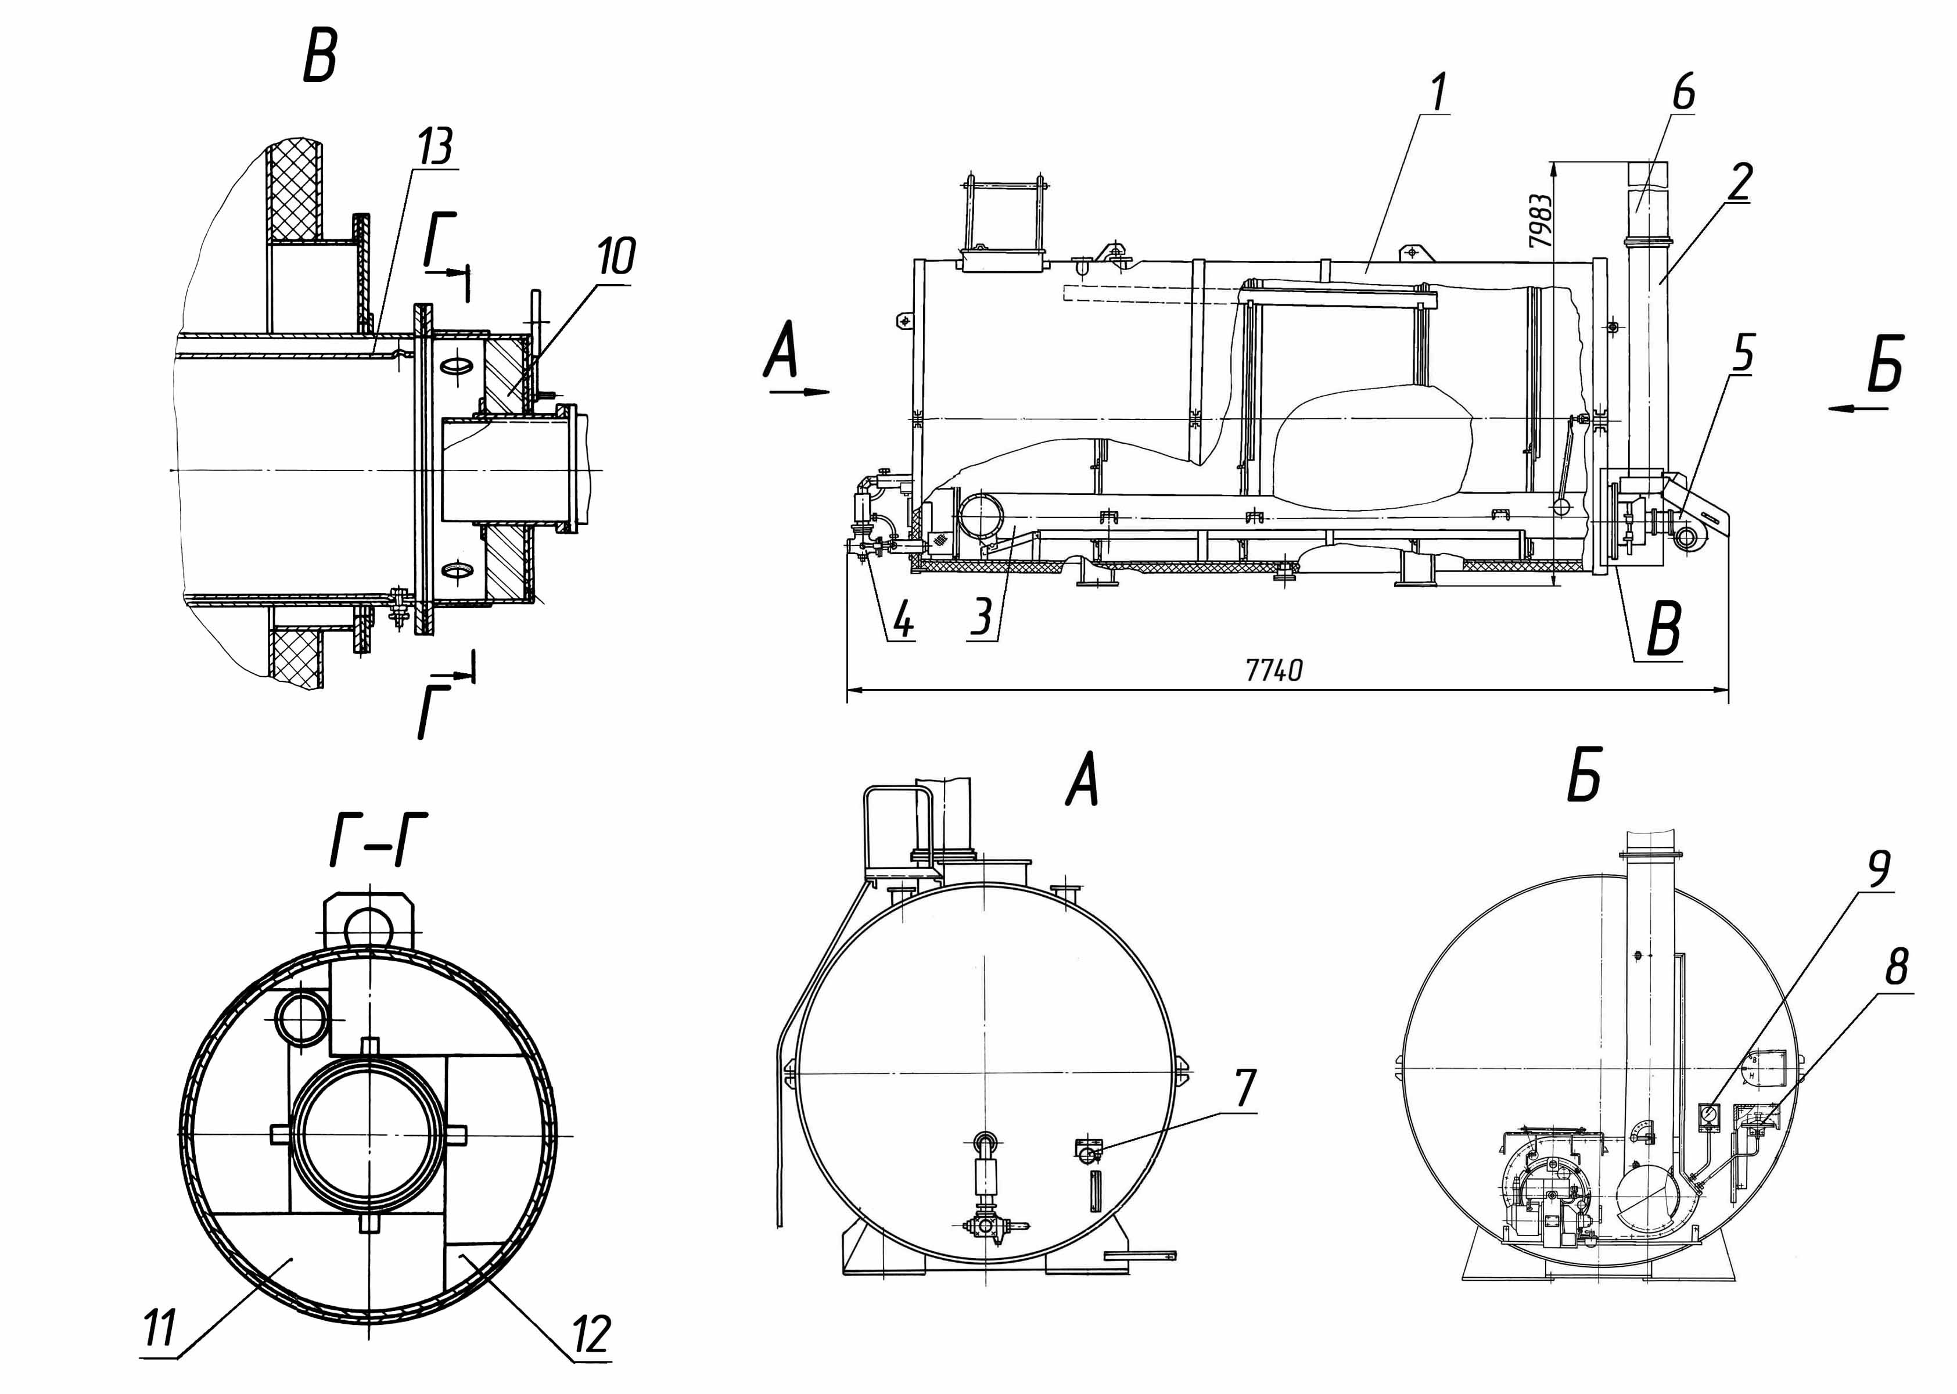

ДС-168 90.31.000 Цистерна.
Поз. | Обозначение | Наименование | Масса, кг | Габариты, мм  (L×B×H) | Кол-во | Примечание
1. | ДС-185 86.00.000-01 | Емкость | 5350 | 7258×2910×2973 | 1
2. | ДС-185 86.00.010 | Дымоход | 79 | 2653×Ø416 | 1 | входит в поз.1
3. | Д649А-1 15.00.030 | Труба жаровая | 988 | 5940×1360×700 | 1 | входит в поз.1
4. | К-80-III-00-Ч | Кран трехходовой Ø80 | 26 | 223×260×290 | 1 | входит в поз.1
5. | ДС-185/311397013 | Горелка блочная ГБЖ-0,34 |  |  | 1
6. | Д506 00.00-30 | Труба дымовая | 105 | 5010×Ø320 | 1
7. | ДС-185/421112021 | Термометр с жестким щупом |  |  | 1
8. | ДС-185/421872011 | Датчик-реле ДНТ-1 |  |  | 1
9. | ДС-185/421214107 | Мановакуумметр |  |  | 1
10. | ДС-18561 81.00.010 | Стенка (передняя) | 36,5 | 224×Ø526 | 1
11. | ДС-185/154100052 | Кирпич прямой ШБ-1-5 |  |  | 6
12. | ДС-185/152100201 | Мертель огнеупорный МШ-39 |  |  | 5,5кг
13. | ДС-185 85.01.004 | Вставка | 48 | 1000×Ø395 | 1

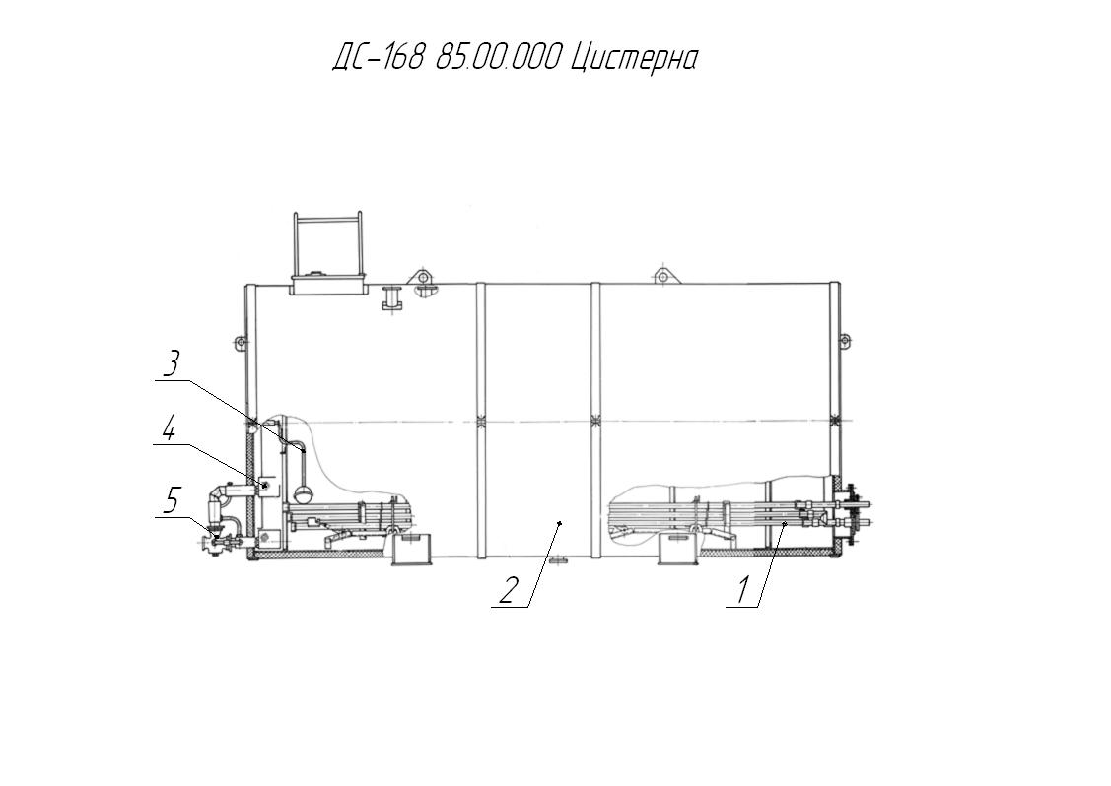

ДС-168 85.00.000 Цистерна
Поз. | Обозначение | Наименование | Масса  1шт. кг | Габариты, мм  (длина, ширина, высота) | Кол-во | Примечание
1 | ДС-168 85.00.020 | Змеевик | 905 | 6050×1102×365 | 1
2 | ДС-168 85.01.000 | Ёмкость | 1410 | 6411×2850×2950 | 1
3. | ДС-168 85.00.080 | Установка поплавка | 6,1 |  | 1
4. | Д645А-1 15.00.040 | Фильтр | 2,5 | 6411×2950 | 2
5. | К-80-III-00 | Кран трёхходовой ∅80  с паровым обогревом | 26 | 223×260×290 | 1
 | код 421112026 | Термометр биметаллический показывающий TBiChg100rm,0/250;В4,Ø8мм,l=250мм,М20×1,5 |  |  | 1 | поз. не указана

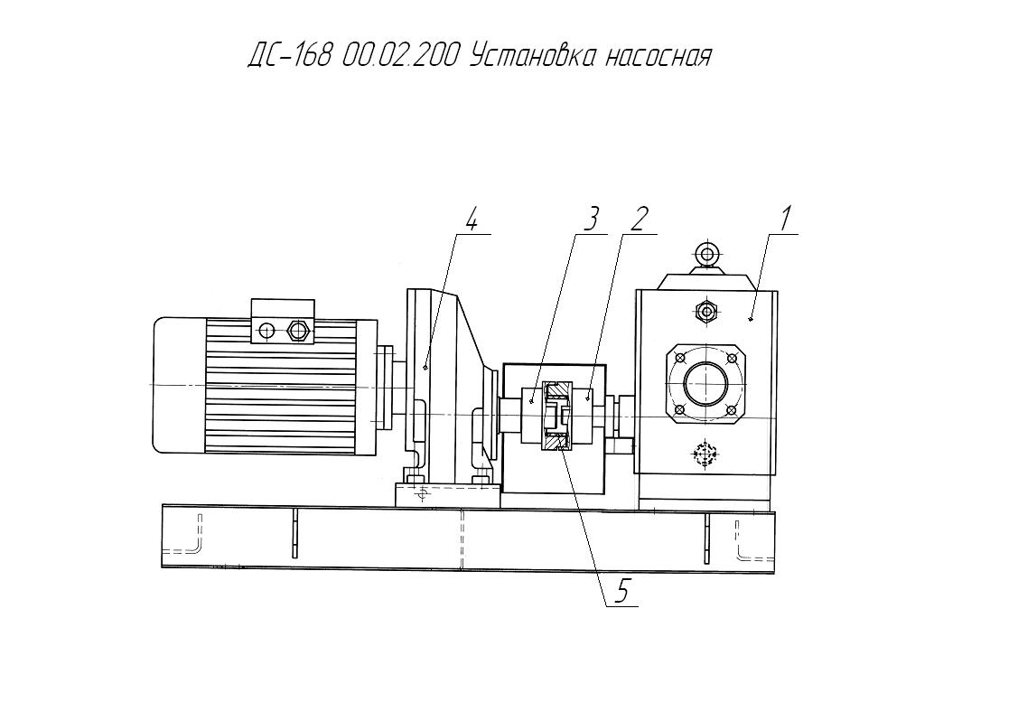

ДС-168 00.02.200 Установка насосная
Поз. | Обозначение | Наименование | Масса  1шт. кг | Габариты, мм  (длина, ширина, высота) | Кол-во | Примечание
1. | ДС-185 45.07.120-01 | Насос битумный | 128 | 410×415×502 | 1 | см.раскрытие
2. | ДС-1853 45.07.005 | Полумуфта (на насосе) | 2,17 | 82×Ø130 | 1
3. | ДС-1853 45.07.005-05 | Полумуфта (на приводе) | 3,5 | 82×Ø130 | 1
4. | ДС185/417462199 | Мотор-редуктор МТС41121/7,5kw/4р |  |  | 1
5. | ДС185/415500013 | Элемент упругий PHE FRC 130NR |  |  | 1

- - 01- без покрытия
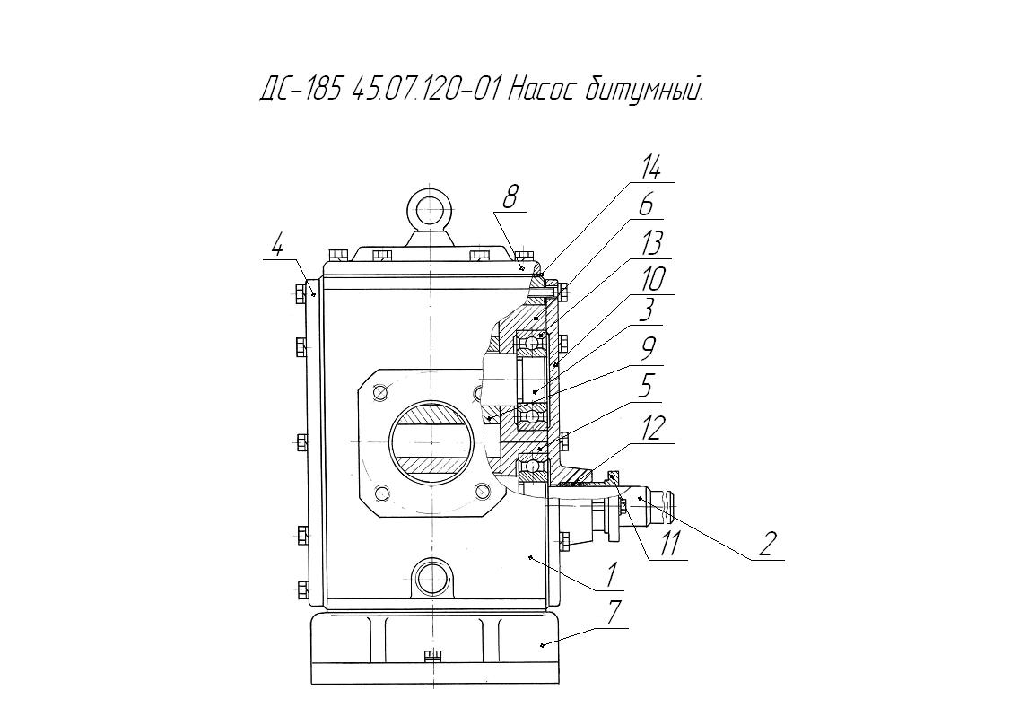

ДС-185 45.07.120-01 Насос битумный.
Поз | Обозначение | Наименование | Масса  1шт., кг | Габариты, мм  (длина, ширина, высота) | Кол-во на изделие | Примечание
1. | ДС-185 45.07.121 | Корпус | 46,38 | 294×250×50 | 1
2. | ДС-185 45.07.122 | Вал ведущий | 5,05 | 387×Ø55 | 1
3. | ДС-185 45.07.123 | Ось | 3,75 | 222×Ø55 | 1
4. | ДС-185 45.07125 | Крышка(глухая боковая) | 8,8 | 215×336 | 1
5. | ДС-185 45.07.126 | Вставка ведущей шестерни | 3,15 | 42,2×Ø150,65 | 2
6. | ДС-185 45.07.127 | Вставка ведомой шестерни | 3,15 | 42×Ø150 | 2
7. | ДС-185 45.07.128 | Основание | 12,48 | 410×250×50 | 1
8. | ДС-185 45.07.129 | Крышка(верхняя) | 6,51 | 294×220×44 | 1
9. | ДС-185 45.07.131 | Шестерня | 10 | 140×Ø150 | 2
10. | ДС-185 45.07.133 | Крышка сквозная | 9,2 | 216×50×336 | 1
11. | ДС-185 45.07.139 | Букса | 0,59 | 47×Ø120 | 1
12. | ДС-185 45.07.142 | Кольцо(уплотнительное) | 0,0099 | Ø52 | 3
13. | ДС-185/461213436 | Подшипник 309К |  |  | 4
14. | ДС-185/253169199 | Уплотнитель силиконовый высокотемпературный  Loxeal 59-30,36мл

КДМ204 85.00.000 Нагреватель жидкого теплоносителя
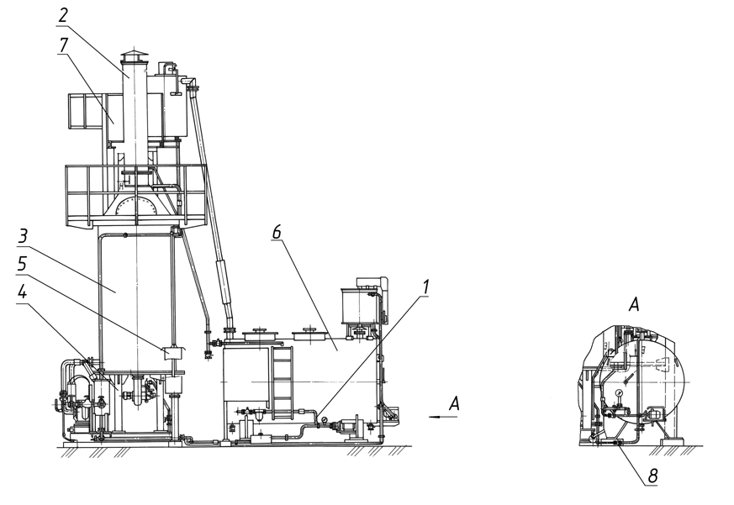

КДМ204 85.00.000 Нагреватель жидкого теплоносителя
Поз. | Обозначение | Наименование | Масса 1шт. кг | Габариты, мм (длина, ширина, высота) | Кол-во | Примечание
1 | ДС-168 00.05.000 | Разводка теплоносителя | 810 | - | 1
2 | КДМ204 85.00.300 | Дымоход | 212 | ∅546×5786 | 1
3 | КДМ204 85.01.000 | Блок змеевика  входит: | 3056 | 1780×1800×3596 | 1
3 | КДМ204 85.01.020 | Змеевик | 1223 | 1410×3245 | 1
4 | КДМ204 85.02.000 | Основание  входит: | 1104 | 2535×1385 | 1 | см.раскрытие
4 | КДМ204 85.02.030 | Горелка (заготовка для БГ-Ж-0,5) | 50 | 425×820 | 1
4 | Код 372221216 | Кран 20 |  |  | 1
4 | Код 152100201 | Мертель огнеупорный МШ-39 |  |  | 10
5 | КДМ204 85.04.000 | Установка приборов | 210 |  | 1 | см. раскрытие
6 | КДМ204 85.05.000 | Бак топливо-масляный | 777 | 3296×1780×2935 | 1 | см. раскрытие
7 | КДМ204 85.06.000 | Установка площадок и бака расширительного входит: | 730
7 | Код 342831404 | Выключатель  ВП15К-21Б211-54Т2.3 |  |  | 1
8 | Код 373211115 | Клапан Ду15 |  |  | 1

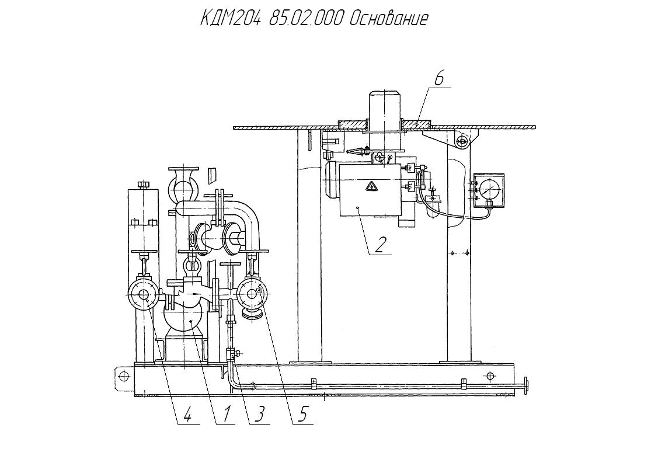

КДМ204 85.02.000 Основание.
Поз. | Обозначение | Наименование | Масса, кг | Габариты, мм  (L×B×H) | Кол-во | Примечание
1. | Код 363111233 | Агрегат электронасосный трехвинтовой  А13В 16/25-20/6,3Б |  |  | 1 | Nдв.=11квт
2. | ДС-185/311397018 | Горелка блочная жидкотопливная  ГБЖ-0,34 (вертикальное исполнение) |  |  | 1
3. | ДС-185/373270014 | Кран шаровой DN20 |  |  | 1
4. | ДС-185/371211555 | Клапан запорно-регулирующий DN50 |  |  | 5
5. | ДС-185/415522144 | Фильтр осадочный фланцевый DN50 |  |  | 1
6. | ДС-185/152100201 | Мертель огнеупорный МШ-39 |  |  | 10кг

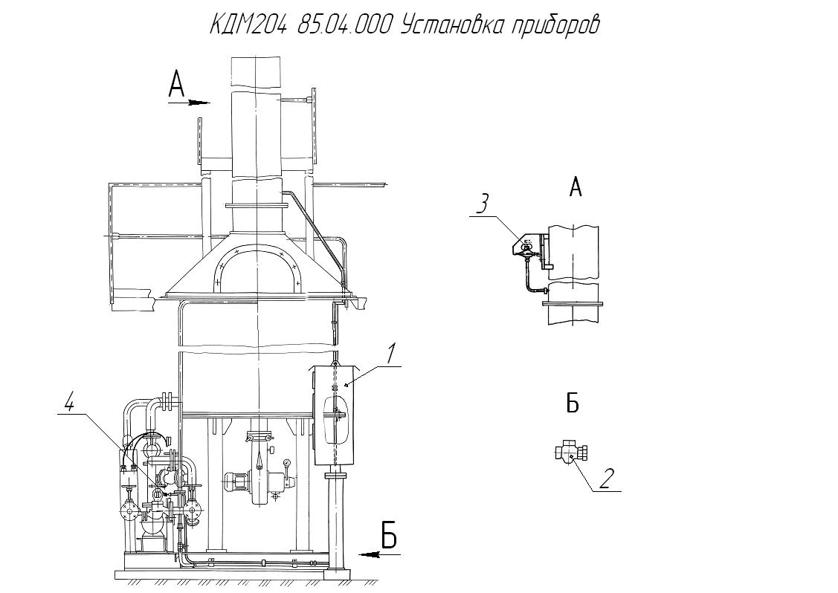

КДМ204 85.04.000 Установка приборов
Поз | Обозначение | Наименование | Масса  1шт., кг | Габариты, мм  (длина, ширина, высота) | Кол-во на изделие | Примечание
1. | КДМ204 85.04.700 | Шкаф | 49 | 568×360×849 | 1 | см.раскрытие
2. | ДС185/373270011 | Кран шаровой DN15 |  |  | 1
3. | ДС185/421872011 | Датчик-реле ДНТ-1 |  |  | 1
4. | ДС185/373270022 | Кран шаровой резьбовой DN15 |  |  | 1

КДМ 204 85.04.700 Шкаф
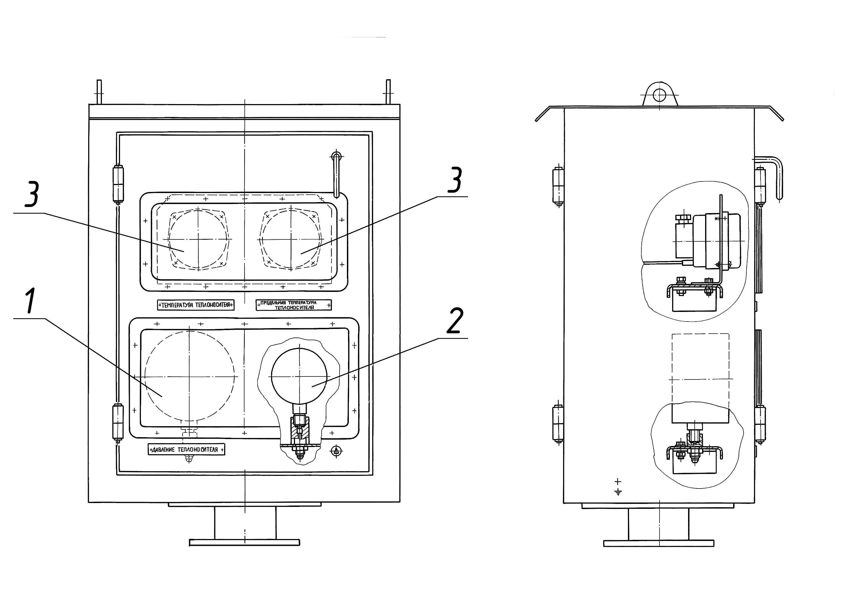

КДМ204 85.04.700 Шкаф
Поз. | Обозначение | Наименование | Масса, кг | Габариты, мм  (L×B×H) | Кол-во | Примечание
1. | ДС-185/421224005 | Манометр сигнализирующий  ДМ05-100Сч-0-1МПа-1,5М20×1,5 |  |  | 1
2. | ДС-185/421214107 | Мановакуумметр Kpch 100-1,-1,5/+1мбар |  |  | 1
3. | ДС-185/421112009 | Термометр манометрический  ТГП-100ЭК-М1-УХЛ4(0-300)1,5-6-315 |  |  | 2

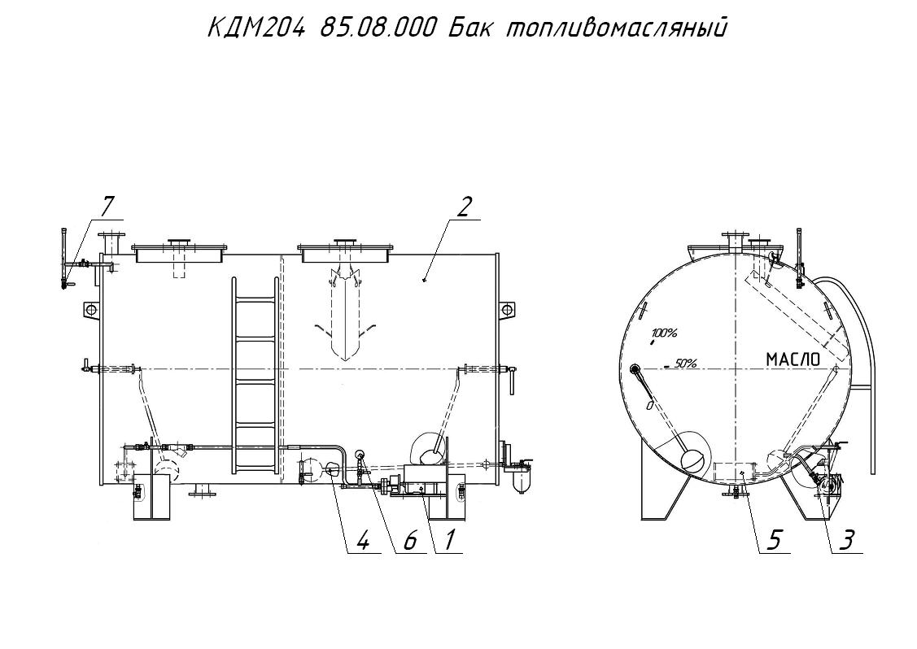

КДМ204 85.08.000 Бак топливомасляный
Поз. | Обозначение | Наименование | Масса, кг | Габариты, мм  (L×B×H) | Кол-во | Примечание
1. | КДМ204 85.05.010 | Установка насоса | 18 | 490×194×194 | 1 | см.раскрытие
2. | КДМ204 85.08.010 | Корпус | 586 | 2996×1780×1993 | 1
3. | ДС-185 85.04.130 | Кран | 0,25 | 78×75 | 2
4. | ДС-185 85.04.150 | Поплавок | 2,5 | l=1197 | 1
5. | КДМ2046 85.07.250 | Фильтр | 1,5 | 279×120×120 | 1
6. | ДС185/421213506 | Манометр МТП-1М-0,6МПа-2,5 |  |  | 1
7. | ДС185/373270011 | Кран шаровой DN15 |  |  | 3

КДМ204 85.05.010 Установка насоса
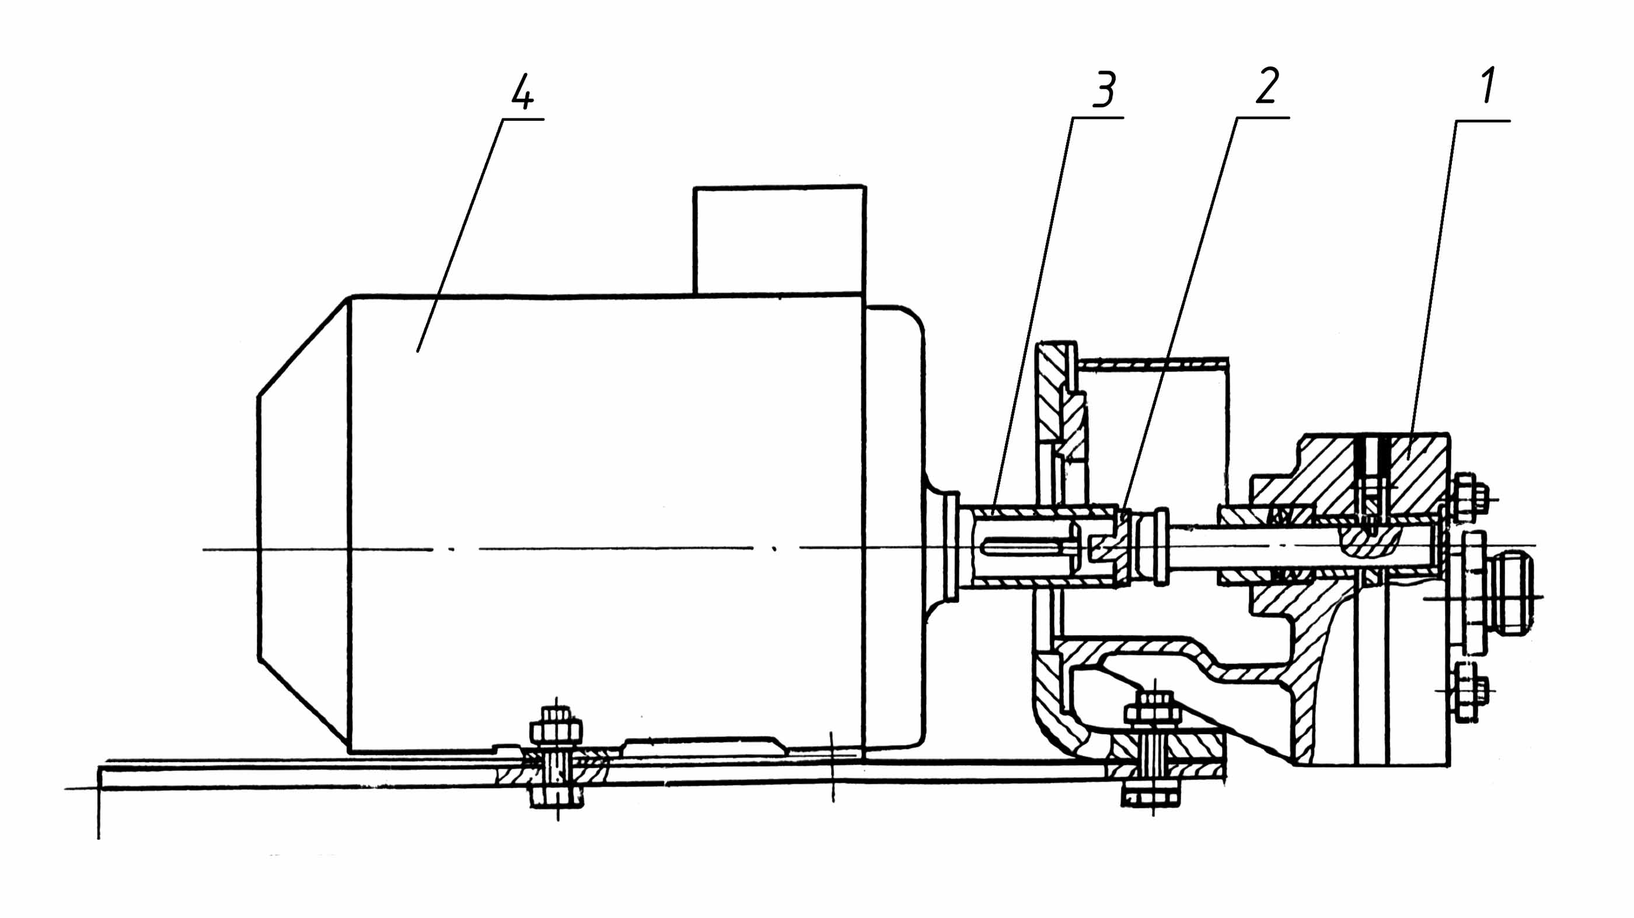

КДМ204 85.05.010 Установка насоса.
Поз. | Обозначение | Наименование | Масса, кг | Габариты, мм  (L×B×H) | Кол-во | Примечание
1 | Д225Б 08.03.100-01 | Топливный насос | 4,79 | 140×∅110 | 1
2 | Д225 08.03-29А | Муфта (на валу насоса) | 0,055 | 25×∅29 | 1
3 | Д506 08.06-02 | Муфта двигателя | 0,3 | 52×∅30 | 1
4 | ДС-185/332430117 | Двигатель | 10,5 |  | 1 | N=0,55кВт

